„
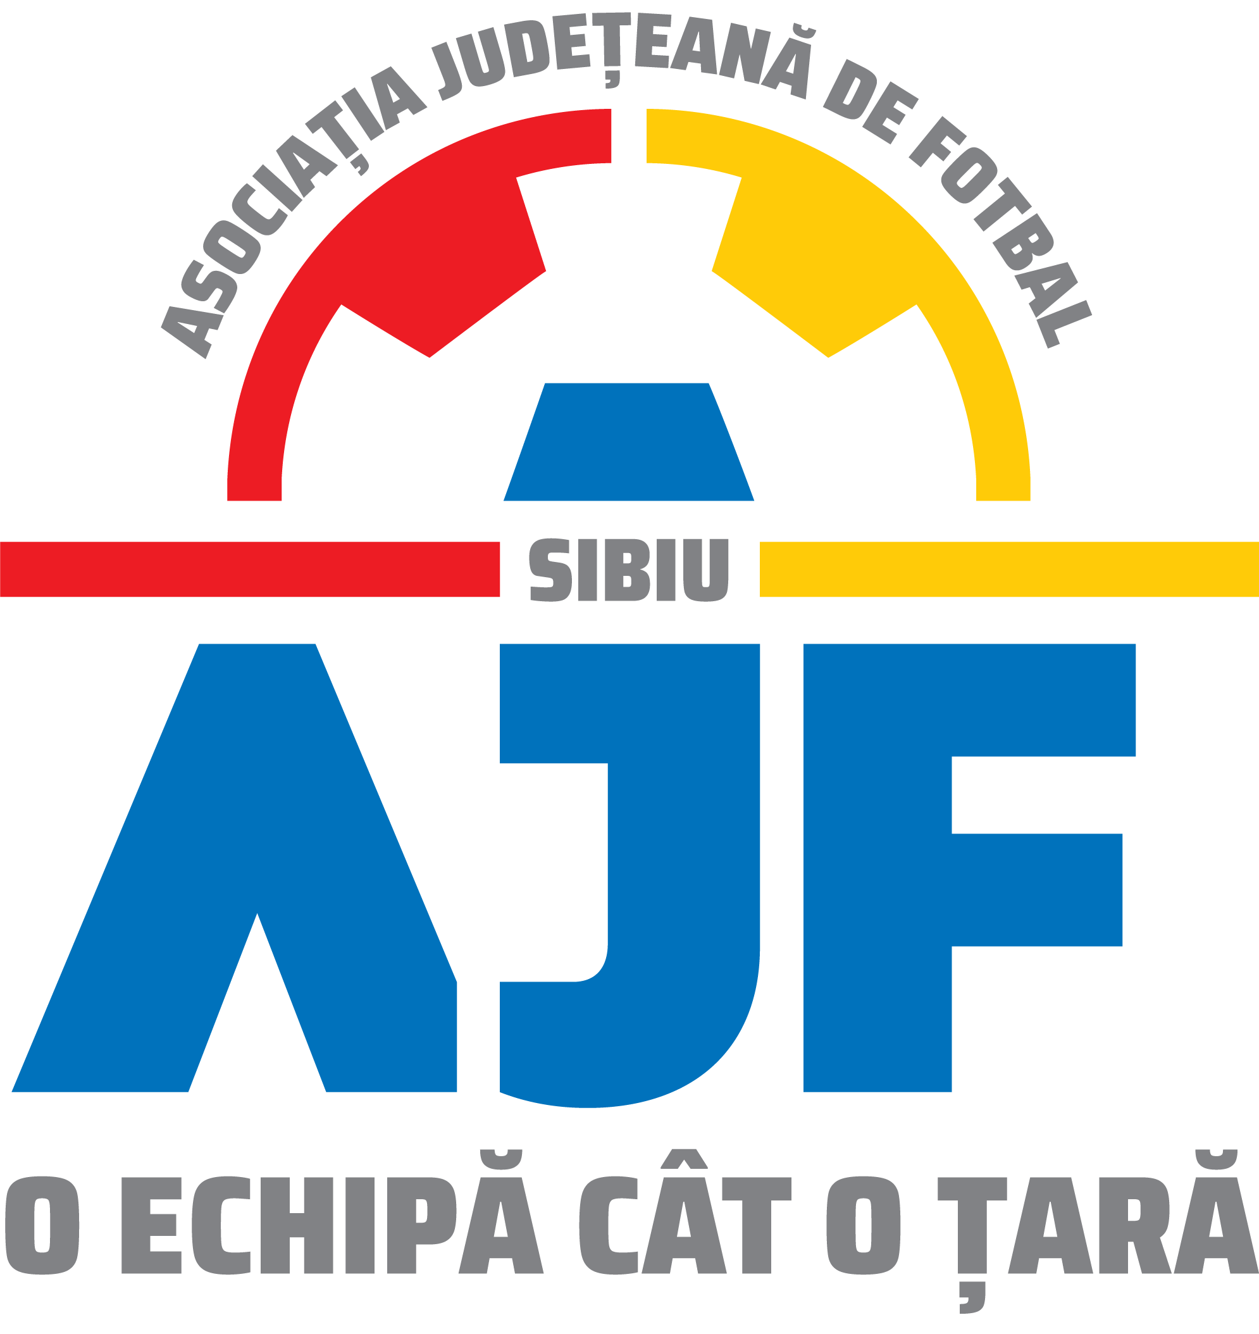
ASOCIATIA JUDETEANA DE FOTBAL SIBIU
Cod fiscal: 4406339
Sibiu, Str.Stefan cel Mare nr. 14
Tel: 0269/214211;0369/445428;0731/318099
Fax: 0269/214211:0369/445428
E-mail: ajf.sibiu@frf.ro

Hotararea Comitetului Executiv din 15.01.2024

Comitetul Executiv al Asociatiei Judetene de Fotbal Sibiu din data de 15.01.2024 ,intrunit in mod statutar in conformitate cu art.42 alin.2 din Statutul Asociatiei Judetene de Fotbal Sibiu,in prezenta tuturor membrilor sai, a luat urmatoarele hotarari:

1.Aproba cu unanimitate de voturi regulamentul “Politica și procedurile de safeguarding pentru copii în sport”ca parte a programului AJF Sibiu de combatere a violentei in sport parte integranta a principiilor de “Buna guvernanta”.

2.Aproba cu unanimitate de voturi propunerea presedintelui AJF Sibiu ca domnul Miron Florin sa fie desemnat “Persoana Responsabilă cu Siguranța Copilului”in cadrul AJF Sibiu care se va ocupa de implementarea documentului in randul membrilor afiliati ai AJF Sibiu si de asemenea va raspunde de masurile de preventie,masurile de raspuns si masurile de monitorizare si evaluare.

3.Aproba cu unanimitate de voturi dezafilierea provizorie pana la prima Adunare Generala a AJF Sibiu a Asociatia Sportiva Spicul Seica Mare si Asociatia Sportiva Nocrich care nu participa in nici o competitive de seniori sau juniori in anul competitional 2023-2024.

4.Aproba cu unanimitate de voturi convocarea Adunarii Generale Ordinare a AJF Sibiu pentru data de 17.02.2024 cu mentiunea ca in cadrul adunarii generale vor avea loc alegeri pentru:
-Presedinte AJF Sibiu
-Vicepresedinti ai AJF Sibiu
-Membrii Comitetului Executiv al AJF Sibiu(Reprezentant Liga 4,Reprezentant Liga 5,Reprezentant Copii si Juniori).

Depunerea dosarelor de candidatura se poate face la sediul AJF Sibiu pana la data de 02.02.2024 si va cuprinde documentele mentionate in Statutul AJF Sibiu care se vor pubica pe site-ul AJF Sibiu.

Duma Ioan-presedinte AJF Sibiu Suciu Constantin -vicepresedinte

Bârză Adrian-Reprezentant liga 4 Mitrofan Mihu Marius- vicepresedinte

Băra Caius-reprezentant copii si juniori Munteanu Ovidiu-presedinte CJA Sibiu

Fechete Dorel-reprezentant liga 5

